APLICACIÓN WEB PARA LA GESTIÓN DE INVENTARIO EN LA EMPRESA LÁCTEOS TÍO RICO

JEFFERSON DANIEL GÓMEZ JIMÉNEZ

FUNDACIÓN UNIVERSITARIA DE SAN GIL - UNISANGIL

FACULTAD DE CIENCIAS NATURALES E INGENIERÍA

INGENIERÍA DE SISTEMAS

CHIQUINQUIRÁ

2024

APLICACIÓN WEB PARA LA GESTIÓN DE INVENTARIO EN LA EMPRESA LÁCTEOS TÍO RICO

AUTOR

JEFFERSON DANIEL GÓMEZ JIMÉNEZ

Trabajo de grado presentado como requisito fundamental

para optar al título de Ingeniero de Sistemas

DIRECTOR

Mg. ELIANA MARISOL MONROY MATALLANA

FUNDACIÓN UNIVERSITARIA DE SAN GIL - UNISANGIL

FACULTAD DE CIENCIAS NATURALES E INGENIERÍA

INGENIERÍA DE SISTEMAS

CHIQUINQUIRÁ

2024

Nota de aceptación:

__________________________________________________________________________________________________________________________________________________________________________________________________________________

______________________________

Firma del Director del Trabajo

______________________________

Firma del Jurado

______________________________

Firma del Jurado

**TABLA DE CONTENIDOS**

LISTA DE FIGURAS

LISTA DE TABLAS

LISTA DE ANEXOS

1. **CAPITULO I -ENFOQUE TEORICO**
   1. **DESCRIPCIÓN DE LA SITUACIÓN PROBLEMÁTICA**

De acuerdo con lo mencionado por (Cucunuba, Moscoso, 2017), en el escenario empresarial global, la insuficiencia de herramientas tecnológicas idóneas para la gestión de inventario se revela como un desafío generalizado que impacta a empresas de diversos sectores en todo el mundo. La carencia de sistemas automatizados y herramientas eficientes de seguimiento se manifiesta como un obstáculo significativo, comprometiendo la capacidad de las empresas para llevar a cabo una supervisión precisa de sus existencias. Este déficit tecnológico no solo dificulta la identificación ágil de productos populares o con bajo rendimiento, sino que también repercute negativamente en la toma de decisiones estratégicas y la planificación operativa de las organizaciones, generando un efecto dominó que afecta múltiples aspectos de su funcionamiento.

Por ello, la dependencia de métodos manuales y la falta de sistemas automatizados para el seguimiento y control de inventario resultan en una gestión ineficiente que impide a las empresas mantener un control preciso y oportuno de sus existencias. Esta limitación no solo se traduce en la dificultad para identificar de manera rápida productos populares o con bajo rendimiento, sino que también impacta la capacidad de las empresas para anticipar demandas y optimizar sus operaciones. La toma de decisiones estratégicas se ve afectada, debido a la falta de datos actualizados y precisos dificulta la formulación de estrategias efectivas.

De acuerdo con lo mencionado por (CEPAL, 2023) La gestión ineficiente del inventario es una problemática generalizada que afecta a numerosas empresas en diversos sectores de la economía. Este problema no se limita al tamaño o la naturaleza del negocio, teniendo en cuenta que puede manifestarse en organizaciones de diversa envergadura y en diferentes industrias. La raíz de esta problemática a menudo se encuentra en la persistencia de prácticas tradicionales relacionadas con la gestión de inventario. Uno de los aspectos más destacados de esta problemática es la dependencia de registros manuales en papel para llevar un control de los productos en stock. A pesar de los avances tecnológicos y las soluciones disponibles en el mercado, algunas empresas siguen aferrándose a métodos obsoletos que involucran la toma de notas a mano en hojas de papel.

El uso de registros manuales en papel para el seguimiento y control de inventario puede dar lugar a diversos problemas. En primer lugar, estas prácticas propician la introducción de errores humanos en los registros, lo que puede resultar en inexactitudes en la información relacionada con el inventario. Estas inexactitudes, a su vez, pueden generar consecuencias significativas, como la pérdida de ventas debido a la falta de productos disponibles cuando se necesitan, o el exceso de productos en stock que no se venden, lo que afecta directamente la rentabilidad de la empresa.

Además, la actualización manual del inventario es un proceso que requiere una inversión de tiempo considerable. La recopilación de datos y la anotación manual de las cantidades disponibles, fechas de vencimiento, proveedores y otros detalles pueden llevar mucho tiempo. Esto resulta en retrasos significativos en la disponibilidad de datos actualizados sobre el estado de los productos en stock. Estos retrasos a menudo dificultan la capacidad de la empresa para tomar decisiones oportunas y eficientes en lo que respecta a la compra, el reabastecimiento o el ajuste de los niveles de inventario para satisfacer la demanda del mercado.

Bajo este escenario, (Coutín, Pérez, 2023), subraya la importancia crítica de abordar la insuficiencia de herramientas tecnológicas en la gestión de inventario a nivel global. La adopción de sistemas automatizados y herramientas eficientes no solo representa una necesidad para mejorar la eficiencia operativa, sino que también se erige como un elemento clave para fortalecer la capacidad de las empresas en la toma de decisiones informadas y la planificación estratégica, impulsando así un desarrollo más sostenible y competitivo en el entorno empresarial global.

Este enfoque desactualizado y propenso a problemas plantea una serie de desafíos significativos. En primer lugar, el uso de registros manuales propicia la introducción de errores humanos en los registros, lo que puede dar lugar a inexactitudes en la información del inventario. Estas imprecisiones pueden tener consecuencias graves, como la pérdida de ventas debido a la falta de productos disponibles en el momento adecuado, o el exceso de productos en stock que no se venden, lo que tiene un impacto directo en la rentabilidad de la empresa.

De acuerdo con (Chapoñan, Vigo, 2022) la actualización manual del inventario también representa un proceso laborioso que consume tiempo de manera considerable. Esto resulta en retrasos significativos en la disponibilidad de datos actualizados sobre el estado de los productos en stock. Estos retrasos afectan la capacidad de la empresa para tomar decisiones oportunas y eficientes en lo que respecta a la compra, el reabastecimiento o el ajuste de los niveles de inventario para satisfacer la demanda del mercado. Otro desafío radica en la falta de herramientas tecnológicas adecuadas para la gestión de inventario. La carencia de sistemas automatizados eficaces dificulta el seguimiento de las ventas y la identificación de productos populares o con bajo rendimiento. La información no se registra de manera ágil, oportuna y precisa, lo que complica el proceso de toma de decisiones y la planificación estratégica de la empresa.

(Olis, 2017) destaca que, en el contexto específico de Colombia, la gestión ineficiente del inventario se convierte en un desafío crucial para el éxito operativo y financiero de las empresas. En un entorno empresarial donde la eficiencia en la gestión de inventario es determinante, la falta de herramientas tecnológicas adecuadas puede resultar en imprecisiones en los registros, demoras en la actualización de información y complejidades en el seguimiento de las ventas. Estos inconvenientes impactan directamente en la capacidad de las empresas para satisfacer la demanda del mercado y optimizar sus procesos operativos, destacando la necesidad imperante de la implementación de soluciones tecnológicas modernas.

De acuerdo con (Becerra, Pedroza, Pedroza, Pinilla, Vargas, 2020), en el departamento de Boyacá, esta problemática se manifiesta como un desafío compartido por diversas empresas locales. La carencia de herramientas tecnológicas y sistemas automatizados en la gestión de inventario genera ineficiencias operativas que afectan la capacidad de las empresas para mantener un control preciso de sus existencias. La adopción de sistemas automatizados y herramientas eficientes no solo representa una oportunidad para mejorar la eficiencia operativa en Boyacá, sino que también es esencial para fortalecer la capacidad de las empresas en la toma de decisiones informadas y la planificación estratégica, contribuyendo así a su desarrollo sostenible en el contexto regional.

Lácteos Tío Rico, es una empresa de distribución de alimentos, con una gran variedad de productos dentro de su catálogo, sin embargo, los trabajadores dependen del almacenamiento físico en agendas y la documentación en papel. La gestión manual de inventarios, aunque tradicional, suele generar errores, inexactitudes en los registros, retrasos en las actualizaciones y dificultades para realizar un seguimiento adecuado. Esta práctica a menudo se considera ineficiente en comparación con la automatización de la gestión de inventario, que utiliza sistemas informáticos, software especializado y tecnología de escaneo para realizar un seguimiento preciso y en tiempo real de los productos en stock. De esta manera, se describen a continuación algunos de los desafíos que están afectando negativamente a Lácteos Tío Rico:

Inexactitudes en los registros: La empresa utiliza un método manual basado en libretas y bolígrafos para llevar un registro de su inventario. Esta práctica conlleva un alto riesgo de errores humanos como errores en los cálculos realizados, enmendaduras, mala caligrafía y demás, teniendo en cuenta que los trabajadores pueden cometer errores al anotar las cantidades, los nombres de los productos o los números de lote. Estas inexactitudes pueden llevar a problemas graves, como la falta de productos en stock cuando los clientes los requieren o el sobreabastecimiento innecesario de productos que ya están disponibles en exceso.

Retrasos en la actualización de inventario: La actualización manual del inventario es un proceso que consume mucho tiempo, en este proceso los gerentes deben revisar el stock físico, anotar los cambios y actualizar los registros. Esto resulta en retrasos significativos en la disponibilidad de datos actualizados sobre el estado de los productos en stock. Estos retrasos dificultan la toma de decisiones oportunas, debido a que no tienen acceso a información en tiempo real para gestionar la reposición de productos o realizar un seguimiento preciso de las existencias.

Dificultad en el seguimiento de ventas: La falta de herramientas tecnológicas adecuadas no permite la identificación de productos populares o con bajo rendimiento. La información sobre las ventas no se registra de manera ágil, oportuna y exacta, lo que hace que sea complicado determinar qué productos son los más solicitados por los clientes y cuáles tienen menos demanda. Esta falta de información dificulta la toma de decisiones estratégicas, como la planificación de promociones, la gestión de existencias o la expansión de la línea de productos.

**1.2 FORMULACIÓN DEL PROBLEMA**

¿Cómo optimizar la gestión de la información en Lácteos Tío Rico para facilitar el seguimiento y control de los procesos relacionados en el inventario?

* 1. **JUSTIFICACIÓN**

En un entorno empresarial altamente competitivo, donde la eficiencia en la gestión de inventario es esencial, la implementación de un software personalizado y una base de datos sólida se convierten en herramientas Indispensables.

Tal como lo menciona (Zapata, Baldovino, Herazo, Millán, 2020), tener el control de una manera sofisticada implica poseer una mayor supervisión del stock, reducir costos y acelerar el cumplimiento de la demanda. La implementación de un software personalizado y una base de datos en donde almacenar toda la información se convierte en una herramienta esencial

De esta manera, un software de gestión de inventario personalizado, ligado a una base de datos permitirán una supervisión más precisa del stock, lo que facilitará la toma de decisiones, la gestión de ventas y la distribución. Además, contar con acceso en tiempo real a la información, agilizará procesos como la gestión de pedidos, el seguimiento de inventario en tiempo real y la identificación rápida de productos próximos a vencer. Esto, a su vez, se traduce en una reducción de pérdidas económicas.

La toma de decisiones basadas en datos precisos es esencial en la gestión empresarial, y la falta de una herramienta adecuada de gestión de inventario dificulta esta capacidad. En un mercado altamente competitivo, la eficiencia en la gestión de inventario es un factor clave para mantenerse al tanto de la demanda y la competencia.

Como fue mencionado anteriormente, la importancia y pertinencia del proyecto, se presenta como una necesidad urgente de transformar los métodos obsoletos de gestión de inventario en Lácteos Tío Rico. La empresa se enfrenta a desafíos sustanciales derivados de la gestión manual, que incluyen inexactitudes en los registros, retrasos en las actualizaciones y dificultades en el seguimiento de las ventas. En un entorno empresarial cada vez más dinámico y competitivo, la modernización de los procesos operativos se convierte en un imperativo para mantenerse a la vanguardia del sector de distribución de alimentos.

Los beneficiarios directos de este proyecto serán los trabajadores de Lácteos Tío Rico, quienes experimentarán una mejora significativa en la eficiencia de sus tareas diarias. Al implementar un sistema de gestión de inventario automatizado, se espera reducir las cargas de trabajo manuales, minimizar los errores humanos y agilizar las operaciones cotidianas. Además, la capacitación en el uso de la nueva tecnología proporcionará a los empleados habilidades actualizadas y relevantes en el entorno laboral futuro.

La relevancia del proyecto se evidencia en la necesidad de superar las ineficiencias asociadas con la gestión manual de inventario. La empresa busca no solo corregir los problemas actuales sino también anticiparse a futuros desafíos del mercado. Con un sistema automatizado, la empresa podrá tomar decisiones más rápidas y basadas en datos reales, lo que permitirá una mejor respuesta a los cambios en la demanda y las tendencias del mercado. Además, se reducirán los errores humanos y se optimizarán los recursos disponibles.

Los beneficios derivados de la implementación de un sistema de gestión automatizado son múltiples. Se espera una reducción significativa de pérdidas por desabastecimiento y un mejor aprovechamiento de los recursos disponibles. La capacidad de responder de manera más rápida y eficiente a las necesidades del mercado debería traducirse en una mejora en las ventas y la satisfacción del cliente. Además, la optimización de los procesos internos podría generar ahorros de costos a largo plazo.

De esta manera, el proyecto no solo busca mejorar la eficiencia interna de Lácteos Tío Rico, sino también contribuir a su sostenibilidad y competitividad a largo plazo. La modernización de la gestión de inventario no solo beneficia directamente a la empresa, sino que también tiene un impacto positivo en la economía regional. Al promover la eficiencia empresarial y la adopción de tecnologías modernas, el proyecto contribuirá al desarrollo económico local y a la creación de empleo en la región. En resumen, la justificación de este proyecto descansa en la necesidad imperante de adaptarse a los cambios tecnológicos y operativos, proporcionando a Lácteos Tío Rico una base sólida para enfrentar los desafíos del mercado y avanzar hacia un futuro empresarial más competitivo y sostenible.

El contexto de Lácteos Tío Rico refuerza la importancia de esta iniciativa, dado que se basa en el análisis del entorno de la empresa. La construcción de una aplicación web de gestión de inventario, implementada con Angular para el frontend y Spring Boot para el backend, y conectada a una base de datos gestionada en DBeaver, es una estrategia que aborda los desafíos actuales y mejora la eficiencia operativa. Esta solución posiciona a la empresa para un crecimiento sostenible y una gestión de inventario más efectiva en el futuro, por lo cual, se presenta como la solución adecuada para abordar estas preocupaciones y alcanzar estos objetivos.

* 1. **OBJETIVOS**

**1.4.1 Objetivo general**

Desarrollar una aplicación web para optimizar la gestión de inventario de la empresa Lácteos Tío Rico.

**1.4.2 Objetivos específicos**

* Diseñar un software de gestión de inventario que permita el registro y seguimiento de productos, cantidades disponibles, fechas de vencimiento y proveedores.
* Crear una base de datos relacional, que respalde el funcionamiento del software de gestión de inventario.
* Evaluar el software mediante la realización de pruebas para validar su correcto funcionamiento.
  1. **MARCO DE REFERENCIA**

**1.5.1 Marco teórico**

De acuerdo con IBM (2023), la gestión de inventarios es crucial en la administración empresarial. Implica supervisar productos, materias primas y bienes disponibles, buscando equilibrar la oferta con la demanda para evitar pérdidas de ventas o costos excesivos por exceso de inventario. Su importancia radica en la necesidad de mantener un equilibrio entre la disponibilidad de productos para satisfacer la demanda de los clientes y la inversión en inventario. Esto significa que, por un lado, se debe evitar la falta de productos que podría resultar en pérdida de ventas, y, por otro lado, se debe minimizar el exceso de inventario, lo que podría generar costos adicionales.

Para llevar a cabo una gestión de inventario efectiva, es fundamental mantener un control preciso de la cantidad y el valor de los productos almacenados en diferentes ubicaciones de la empresa, como almacenes. Esto implica clasificar los productos en categorías teniendo en cuanta su importancia y demanda, lo que permite tomar decisiones adecuadas sobre cómo gestionar cada categoría. Además, se considera el "stock de seguridad", que es una cantidad adicional de productos que se mantiene en stock para hacer frente a variaciones inesperadas en la demanda o posibles retrasos en la llegada de nuevos productos.

Conforme con lo mencionado por (Mendoza, 2023), la rotación de inventario es un indicador que muestra con qué frecuencia se venden y reemplazan los productos en el inventario. Una rotación alta sugiere que los productos se venden rápidamente, lo cual es deseable, teniendo en cuenta que minimiza la acumulación de productos en el almacén y evita que se vuelvan obsoletos. La gestión de inventario se apoya en el uso de software especializado, que automatiza tareas como la actualización de registros, el cálculo de puntos de pedido y la generación de informes. Esto agiliza el proceso y garantiza un control más preciso del inventario. La eficiencia en la gestión de inventario busca minimizar los costos relacionados con el almacenamiento y el mantenimiento del inventario, al mismo tiempo que asegura que los productos estén disponibles para satisfacer la demanda de manera oportuna.

De igual manera, la gestión de inventario implica la toma de decisiones basadas en datos precisos y actualizados, lo que incluye la planificación de compras, la gestión de proveedores y la determinación de los niveles óptimos de inventario. Cada empresa desarrolla una estrategia de gestión de inventario específica, adaptada a sus necesidades y tipo de negocio, lo que puede incluir enfoques como el "just in time" o la gestión de un stock de seguridad, entre otras prácticas personalizadas. El uso de tecnología desempeña un papel esencial en la solución de la problemática de la gestión de inventario ineficiente en Lácteos Tío Rico.

La incorporación de una aplicación web que permita el acceso a la información en tiempo real, ofrece múltiples ventajas para mejorar la eficiencia y reducir las pérdidas. Una aplicación web permite a los trabajadores de la empresa acceder al sistema de gestión de inventario desde diversos dispositivos y ubicaciones, lo que mejora la flexibilidad operativa y la capacidad de respuesta.

La tecnología en tiempo real proporcionada por Mysql garantiza que los datos del inventario se actualicen instantáneamente en todo el sistema, eliminando retrasos en la actualización de registros y proporcionando información precisa y actualizada. La automatización de la gestión de inventario reduce la dependencia de registros manuales en papel, minimizando los errores humanos y mejorando la precisión de los registros. La aplicación web puede calcular de manera eficiente los puntos de pedido y gestionar el stock de seguridad en función de datos en tiempo real, lo que asegura un inventario adecuado sin acumulaciones innecesarias.

Además, la tecnología puede generar alertas automáticas sobre productos con fechas de vencimiento próximas, lo que previene pérdidas por productos caducados y garantiza un uso más eficiente del inventario. La generación de informes detallados y análisis se simplifica a través de la aplicación web, lo que facilita la toma de decisiones basada en datos con información en tiempo real.

La interfaz de usuario de la aplicación web se puede diseñar de manera intuitiva y amigable, lo que facilita su adopción por parte del personal de la empresa, incluso sin conocimientos técnicos avanzados. La tecnología basada en MySQL es escalable y flexible, lo que permite su adaptación a las necesidades cambiantes de la empresa a medida que crece.

**1.5.2 Antecedentes**

**TÍTULO: DESARROLLO DE UN SISTEMA DE INVENTARIOS PARA EL CONTROL DE MATERIALES, EQUIPOS Y HERRAMIENTAS DENTRO DE LA EMPRESA DE CONSTRUCCIÓN INGENIERÍA SÓLIDA LTDA.**

**AUTORES: RAÚL ALEXANDER GÓMEZ SANDOVAL, OSCAR JAVIER GUZMÁN GÓMEZ.**

**RESUMEN:** El presente trabajo empieza con el planteamiento de la problemática, que como muchas compañías de la construcción en el entorno, tiene la empresa Ingeniería Sólida Ltda., en la medida que no se han consolidado sistemas de inventarios eficientes que se manejen homogéneamente dentro de todos sus proyectos. Para tener bases teóricas sobre la mejor forma de lograr implantar los mismos en esta empresa se hace una revisión bibliográfica en temas como son el contexto de la construcción en Colombia, la gestión y sistemas de inventarios, stock, sistema ABC y manejo de almacenes. Con las bases teóricas, con la indagación efectuada en los almacenes de obra, plasmada en fichas de observación y con encuestas a residentes y almacenistas se pudo, en primera instancia hacer un diagnóstico que puntualiza aspectos negativos de la gestión de inventarios llevada hasta el momento y en seguida proponer acciones para mejorar el control interno, supervisar el sistema, controlar los procedimientos y registros implementados y validar los procesos propuestos mediante indicadores de gestión. La implementación del sistema en la empresa Ingeniería Sólida Ltda., y la capacitación del personal logrando mejores competencias en la materia han permitido el progreso evidente en su gestión de inventarios.

**PALABRAS CLAVE:** inventarios, logística, sistemas, ABC.

**TÍTULO: DISEÑO DE UN SISTEMA DE CONTROL DE INVENTARIO Y ORGANIZACIÓN DE BODEGAS DE PRODUCTO TERMINADO DE LA EMPRESA ECUAESPUMAS-LATIMEX S.A.**

**AUTORES: DIEGO FERNANDO QUIZHPI CAMPOVERDE.**

**RESUMEN:** El presente Proyecto Técnico consiste en el Diseño de un Sistema de Control de Inventarios y Organización de las Bodegas de Producto Terminado de la Empresa ECUAESPUMAS-LAMITEX S.A., en la cual se detallan problemas con respecto a la administración de sus inventarios y en la organización de sus bodegas de producto terminado. El campo de estudio se enfoca a las siguientes áreas: corte de esponja y traslado (despacho), empaque, bodegas de producto terminado, despacho y administrativa. Para su desarrollo se utilizó una investigación descriptiva, a fin de detallar el estado actual en el que opera la Empresa con respecto al campo de estudio, empleando técnicas y herramientas de investigación las cuales se detallan en el Marco Metodológico. La Propuesta de Mejora está basada en el Sistema de Inventarios Periódico y la Metodología de las 5s. Finalmente se analizaron los resultados obtenidos en la investigación, los cuales fueron favorables en cuanto al control y organización del inventario, empleando ciertas herramientas y políticas para su cuidado y mantenimiento, que ayudaron a mejorar la apariencia de las bodegas de producto terminado de la Empresa. La administración de los inventarios es primordial en cualquier tipo de empresa, debido a que estos representan una cantidad importante de su patrimonio, por ello se debe mejorar los procesos involucrados antes de almacenar los productos en las bodegas para garantizar su administración, control, calidad y generar satisfacción en los clientes.

**PALABRAS CLAVE:** Administración, Bodega, Control, Inventario, Layout, Limpieza, Orden, Organización.

**TÍTULO: IMPLEMENTACIÓN DE SISTEMA DE GESTIÓN DE INVENTARIOS PARA FORMAS Y COLOR EN LÁMINA WJ LTDA.**

**AUTORES: DIANA MARCELA DÍAZ CARVAJAL, VILMA YANETH PATIÑO MARTÍNEZ.**

**RESUMEN:** El trabajo realizado para la empresa Formas y Color en Lámina WJ Ltda., dirigido al área de inventarios ha permitido entregarle un valioso aporte en la

mejora de sus procesos acorde a la información, planeación, control de entradas y salidas de los productos. La implementación de sistema de gestión de inventarios se inicia a partir de la descripción de la empresa con la identificación de los recursos que se trabaja actualmente. Luego, se realiza la formulación del problema la cual es la base del estudio para proponer la mejora del proceso de inventarios. Antes de comenzar a desarrollar el trabajo, se realizó una sensibilización de la planeación estratégica de la empresa, con el fin de dirigir todas las fuerzas de las personas hacia la visión de la compañía. El desarrollo de la gestión consiste, en realizar análisis con la información recopilada y aplicar los temas relacionadas con la carrera Ingeniería Industrial como lo son: Ciclo PHVA, codificación de productos y pronóstico de los productos elaborados para la empresa, clasificación ABC, diagramas de operaciones distribución en planta, simulación entre otros temas relacionados con inventarios. Los resultados del desarrollo para gestión de inventarios están soportados con una propuesta de indicadores, fichas y tablas de control, con una simulación que permite obtener mayor control de productos. Además se recomienda, tener un pensamiento abierto para las mejoras que puede realizarse no solo en el área de inventario, sino también en el área de producción, talento humano y sistemas integrados (ISO 9001, 14001 y OHSAS 18001).

**PALABRAS CLAVE:** Identificación, motivación, mejora de procesos, planeación, indicadores de medición, análisis y ejecución.

**TÍTULO: ACTUALIZAR, AUTOMATIZAR Y CONTROLAR EL ÁREA DE INVENTARIOS DE EQUIPOS DE SERVICIO DE LA EMPRESA SERVISOUND PRODUCCIONES UBICADA EN CALI, VALLE PARA LOGRAR IMPLEMENTAR UNA EFICIENTE ADMINISTRACIÓN OPERATIVA Y UNA VENTAJA COMPETITIVA.**

**AUTORES: DANA MARCELA VALENCIA OSPINA.**

**RESUMEN:** Esta investigación tiene como propósito mejorar las condiciones administrativas y operativas del área de inventario de la empresa Servisound Producciones, mediante la elaboración de un proyecto investigativo que determine los principales problemas de estructuración en el área de inventarios de equipos de servicio que llevan a la empresa Servisound producciones a presentar una desventaja competitiva y una ineficiente administración operativa, además busca mejorar la rentabilidad en términos de reducción de costos, visualizar un incremento tanto en utilidades como en la adopción de técnicas administrativas y organizacionales que permita a esta empresa notar una mayor eficiencia en los procesos en que incurre para operar normalmente. Es importante resaltar que con este proyecto investigativo, hay un interés académico, en el que se pretende aplicar todos los conocimientos adquiridos a lo largo de la carrera de Administración de empresas con el fin de aprobar el proyecto de grado, con resultados favorable tanto en la empresa como en la asignatura que tiene como requisito la culminación exitosa de esta investigación, y que con la aplicación de teorías y técnicas propias de la administración será factible, concluir con éxito este proyecto empresarial. Finalmente, a manera de resumen y abarcado tanto intereses académico como empresariales, lo que se busca es brindar un proyecto útil que se refleje en los buenos resultados para la empresa, apoyado de unas importantes bases teóricas y administrativas guiadas y soportadas por 9 semestres de estudios y adquisición de conocimientos claves para estar en capacidad de realizar investigaciones y adopción de mejoras en empresas reales con beneficios reales para la existencia de una organización de calidad con proyecciones de crecimiento.

**PALABRAS CLAVE:** Calidad organizativa, eficiencia operativa, reducción de costos, utilidades, investigación empresarial.

**TÍTULO: PROPUESTA DE UN SISTEMA DE GESTIÓN DE INVENTARIOS PARA UNA EMPRESA COMERCIALIZADORA DE PRODUCTOS DE PLÁSTICO.**

**AUTORES: DEYSI LAGUNA QUINTANA.**

**RESUMEN:** El presente Proyecto de Investigación será realizado en una empresa que se dedica a la importación, almacenamiento y comercialización de productos de plástico. Los productos de plástico que se vende son para dentro y fuera del hogar y se comercializan para el sector industrial, mayorista y supermercados. La empresa en estudio tiene un problema significativo que es el de las pérdidas de ventas por falta de stock en el almacén que es algo que perjudica notablemente a la empresa y además esto hace que los clientes tengan una mala imagen de la empresa. Asimismo, otro de los problemas involucrados es la diferencia que existe en los inventarios físicos con lo que figura en el sistema lo que genera demora en los despachos y en ocasiones la pérdida de la venta. A partir del análisis de la situación que atraviesa la empresa, el presente Proyecto de investigación analizará y propondrá un sistema de gestión de inventarios, debido a que, este es actualmente el tema más relevante que genera las pérdidas de ventas en la empresa. Además, también se propondrá una revisión continua de sus inventarios para poder mejorar la exactitud de sus inventarios. Por otro lado, este Proyecto se dividirá en cuatro capítulos para poder lograr obtener una solución óptima. En el primer capítulo se presenta el marco teórico, el cual contiene definiciones generales de aquellos términos que se usarán a lo largo de todo el Proyecto. En el capítulo 2, se presenta el análisis actual de la empresa en estudio, en el cual se identificarán los problemas y la causas raíces de ellos. Además, en el capítulo 3 se procederá a mostrar el sistema de gestión de inventarios propuesta a partir de la utilización de la herramienta de programación lineal. Además, se propondrá un sistema de revisión para poder llevar el control de las existencias en el almacén. Por último, el capítulo 4 se presenta las conclusiones que se desprenden del desarrollo del proyecto de investigación con las respectivas recomendaciones.

**PALABRAS CLAVE:** Pérdidas de ventas, inventario físico, sistema de gestión de inventarios, programación lineal, importación.

**1.5.3 Marco conceptual**

**Gestion de Inventario:** La gestión de inventario comprende un conjunto de estrategias, procesos y prácticas que una empresa utiliza para supervisar, controlar y administrar su stock de productos y materiales. Incluye aspectos como la adquisición, almacenamiento, seguimiento y distribución de estos recursos, con el objetivo de satisfacer la demanda del cliente de manera eficiente. Por otra parte, la ineficiencia en la gestión de inventario, hace referencia a los desafíos y problemas identificados en el proceso de gestión de inventario de Lácteos Tío Rico. Entre estos desafíos se encuentran la inexactitud en los registros, retrasos en la actualización de información, dificultades en el seguimiento de ventas y la dependencia de registros manuales en papel.

**Tecnología de Aplicación Web** se refiere a la creación de aplicaciones informáticas que son accesibles a través de un navegador web. Estas aplicaciones permiten a los usuarios, en este caso, los trabajadores de Lácteos Tío Rico, acceder y utilizar herramientas de gestión de inventario desde distintos dispositivos y ubicaciones.

La toma de decisiones basada en datos se centra en el uso de información precisa y actualizada para respaldar las decisiones empresariales. En el contexto de Lácteos Tío Rico, esta metodología implica que las decisiones relacionadas con compras, niveles de inventario y otros aspectos relevantes se basen en datos concretos, en lugar de estimaciones o conjeturas.

La eficiencia operativa se relaciona con la capacidad de una empresa para llevar a cabo sus operaciones de manera efectiva y rentable. Mejorar la eficiencia operativa implica eliminar cuellos de botella, minimizar el desperdicio y optimizar los procesos internos.

La competitividad empresarial se refiere a la habilidad de una empresa para mantenerse en el mercado y competir con éxito. La modernización de la gestión de inventario contribuye a fortalecer la competitividad de Lácteos Tío Rico al evitar pérdidas por desabastecimiento, mejorar la satisfacción del cliente y permitir una respuesta ágil a las demandas del mercado.

La optimización de recursos es un concepto que se refiere a la gestión eficiente de los activos y recursos de una empresa, incluyendo el inventario. La aplicación web propuesta en el proyecto busca optimizar la utilización de los recursos de Lácteos Tío Rico al evitar excesos de stock y pérdidas por productos vencidos.

La automatización de procesos implica la sustitución de tareas manuales por sistemas tecnológicos que pueden realizar estas tareas de manera más rápida y precisa. En el caso de Lácteos Tío Rico, la implementación de una aplicación web permitirá automatizar muchas de las actividades relacionadas con la gestión de inventario.

La mejora continua se refiere a la filosofía de buscar constantemente maneras de perfeccionar los procesos y operaciones de una empresa. La adopción de una solución tecnológica para la gestión de inventario encaja en esta perspectiva al brindar la oportunidad de realizar ajustes y mejoras a lo largo del tiempo.

La accesibilidad multidispositivo se refiere a la capacidad de acceder a una aplicación desde diferentes tipos de dispositivos, como computadoras de escritorio, tabletas y teléfonos móviles. Este concepto subraya la flexibilidad que proporciona la aplicación web al permitir a los trabajadores de Lácteos Tío Rico acceder al sistema desde diversas ubicaciones y dispositivos.

**1.5.4 Marco legal**

**LEY 1314 DE 2009**

Esta ley se regulan los principios y normas de contabilidad e información financiera y de aseguramiento de información aceptados en Colombia, se señalan las autoridades competentes, el procedimiento para su expedición y se determinan las entidades responsables de vigilar su cumplimiento.

**EL CONGRESO DE COLOMBIA**

**DECRETA:**

**ARTÍCULO 3°.** De las normas de contabilidad y de información financiera. Para los propósitos de esta ley, se entiende por normas de contabilidad y de información financiera el sistema compuesto por postulados, principios, limitaciones, conceptos, normas técnicas generales, normas técnicas específicas, normas técnicas especiales, normas técnicas sobre revelaciones, normas técnicas sobre registros y libros, interpretaciones y guías, que permiten identificar, medir, clasificar, reconocer, interpretar, analizar, evaluar e informar, las operaciones económicas de un ente, de forma clara y completa, relevante, digna de crédito y comparable.

**ARTÍCULO 5°.** De las normas de aseguramiento de información. Para los propósitos de esta ley, se entiende por normas de aseguramiento de información el sistema compuesto por principios, conceptos, técnicas, interpretaciones y guías, que regulan las calidades personales, el comportamiento, la ejecución del trabajo y los informes de un trabajo de aseguramiento de información. Tales normas se componen de normas éticas, normas de control de calidad de los trabajos, normas de auditoría de información financiera histórica, normas de revisión de información financiera histórica y normas de aseguramiento de información distinta de la anterior.

**Ley General de Protección de Datos Personales (Ley 1581 de 2012, Colombia)**

Esta ley regula el manejo y tratamiento de datos personales en Colombia. Dado que tu sistema de inventario puede manejar información sensible sobre proveedores, empleados o incluso clientes, es importante garantizar la protección de datos personales y el cumplimiento de esta normativa.

**Ley 222 de 1995 (Reforma del Código de Comercio sobre la responsabilidad de los administradores de las empresas)**

Establece la responsabilidad de los administradores de las empresas para el manejo de sus recursos, incluidos los inventarios. El uso de un sistema automatizado de inventario puede ayudar a los administradores a cumplir con sus obligaciones de gestión eficiente y precisa.

**Decreto 1377 de 2013**

Este decreto reglamenta aspectos específicos de la Ley 1581, como las obligaciones de los responsables y encargados del tratamiento de datos personales, y los derechos de los titulares de los datos.

**Ley 1273 de 2009 (Ley sobre delitos informáticos)**

Establece sanciones para actividades delictivas relacionadas con la informática y el acceso no autorizado a sistemas y datos. Es relevante para garantizar que tu aplicación tenga medidas de seguridad adecuadas para proteger la información contra accesos no autorizados.

**Ley 43 de 1990 (Ley sobre Derechos de Autor)**

Protege los derechos de autor de las obras y creaciones originales, incluidas las aplicaciones de software. Asegúrate de que el código y los contenidos de tu aplicación no infrinjan derechos de autor y considera registrar tu obra si es necesario.

**Ley 222 de 1995**: Regula la contabilidad y la gestión de libros contables. Aunque es más relevante para la parte de backend, es importante para la correcta gestión de la información financiera en tu aplicación.

**Ley 1712 de 2014 (Ley de Transparencia y del Derecho de Acceso a la Información Pública)**

Aunque principalmente se refiere a entidades públicas, es importante para garantizar que tu empresa cumpla con los principios de transparencia y accesibilidad de la información.

**1.5.5 Marco tecnológico**

**1.5.5.1 Angular**

Conforme con la definición dada por (Google LLC 2020), Angular es un framework de desarrollo web de código abierto que ha sido creado para simplificar la creación de aplicaciones web dinámicas y aplicaciones con una sola página. Angular ofrece una experiencia de usuario fluida al realizar interacciones o mostrar nuevos datos, sin la necesidad de recargar completamente las páginas. Este framework ofrece un completo conjunto de herramientas para el manejo de la lógica, permitiendo construir aplicaciones robustas y de alto rendimiento. Además, se integra fácilmente con servicios de backend a través de HTTP, brindando una experiencia de desarrollo más rápida.

**1.5.5.2 Spring Boot.**

(Spring.io, 2023)Es una herramienta de código abierto basada en el ecosistema Spring según la documentación oficial, está diseñada para facilitar el desarrollo de aplicaciones en Java. Se enfoca principalmente en la construcción de aplicaciones empresariales con microservicios. La configuración automática de dependencias y configuraciones requeridas por las aplicaciones Spring en Spring Boot, ahorra tiempo y esfuerzo al eliminar la necesidad de realizar una configuración manual. Sus características principales incluyen un sistema de configuración automática, una eficiente seguridad con herramientas de monitoreo. Esto permite que el desarrollo en Java sea fluido.

**1.5.5.3 DBeaver.**

(DBeaver Community, 2023) Es una herramienta de administración de bases de datos que soporta una amplia gama de sistemas de bases de datos, incluidos MySQL, PostgreSQL, Oracle, SQL Server, entre otros.  Para las bases de datos relacionales, ofreciendo una interfaz intuitiva y herramientas avanzadas de análisis y depuración. Es ampliamente utilizado por desarrolladores y administradores de bases de datos por su flexibilidad para conectarse a múltiples servidores de base de datos a través de una única interfaz.

**1.5.5.4 Visual Studio Code**

(Ecured, 2020) Es un editor de código fuente desarrollado por Microsoft para Windows, Linux y macOS. Incluye soporte para depuración, control de Git integrado, resaltado de sintaxis, finalización de código inteligente, fragmentos de código y refactorización de código. También es personalizable, de modo que los usuarios pueden cambiar el tema del editor, los métodos abreviados de teclado y las preferencias. Es gratuito y de código abierto. El código combina la interfaz de usuario optimizada de un editor moderno con asistencia y navegación de código enriquecido y una experiencia de depuración integrada, sin la necesidad de un IDE completo. Visual Studio Code, cuenta con herramientas de Debug hasta opciones para actualización en tiempo real de nuestro código en la vista del navegador y compilación en vivo de los lenguajes que lo requieran (por ejemplo, en el caso de SASS a CSS). Además de las extensiones, tendremos la posibilidad de optar por otros themes o bien configurarlo a nuestro gusto. Para modificar el esquema de colores y los iconos.

1. **METODOLOGÍA DESARROLLADA**
   1. **Investigación Aplicada**

(Lozada, 2014), Menciona que la investigación aplicada busca la generación de conocimiento con aplicación directa a los problemas de la sociedad o el sector productivo. Esta se basa fundamentalmente en los hallazgos tecnológicos de la investigación básica, ocupándose del proceso de enlace entre la teoría y el producto. El presente ensayo presenta una visión sobre los pasos a seguir en el desarrollo de investigación aplicada, la importancia de la colaboración entre la universidad y la industria en el proceso de transferencia de tecnología, así como los aspectos relacionados a la protección de la propiedad intelectual durante este proceso.

* + 1. **Planificación de los involucrados y localización**

(Alcaldía de Chiquinquirá, 2023), Chiquinquirá es un municipio colombiano, capital de la provincia de occidente en el departamento de Boyacá, situada en el valle del río Suarez, a 134 km al norte de Bogotá y a 73 km de Tunja su capital. Tiene una extensión de 133 Km. Limita por el norte con Saboya; por el sur con San Miguel de Sema, Simijaca y Caldas; por el oriente con Tinjacá y Simijaca; y por el occidente con Caldas y Briceño. Es el centro económico y de comercio de la región occidente y del alto Ricaurte, del departamento de Boyacá, y de los municipios vecinos de los departamentos de Cundinamarca y Santander a los que provee con toda clase de bienes y servicios para su desarrollo.

En el municipio de Chiquinquirá se encuentra la empresa Lácteos Tío Rico en la Calle 4 C # 2-03 en el barrio La esperanza, la cual cuenta con una presencia en el municipio desde el 21 de abril de 2015, cuanta con un promedio de 6 trabajadores incluyendo gerencia, administradores, vendedores y distribuidores.

* + 1. **Planificación de encuesta:**

En el presente estudio se realizó un análisis de las encuestas recopiladas de un público compuesto por directivas y empleados los cuales accedieron a realizarla con el objetivo de identificar tendencias y patrones significativos en las respuestas obtenidas. Este se ilustra entre la figura 1 y 10.

* + 1. **Planificación de entrevista:**

Conforme a lo planteado por (Google Sites, 2020) la entrevista, es un intercambio de ideas, opiniones mediante una conversación que se da entre una, dos o más personas en donde se tiene asignada persona llamada entrevistador para preguntar, dentro de la charla se dialoga en pos de una cuestión determinada u planteada por el profesional. Así mismo, una entrevista puede llegar a ser recíproca, en donde la persona entrevistador utiliza una técnica de recolección mediante una interrogación estructurada o una conversación totalmente libre; en estos dos casos se hace amable utilizar un formulario o esquema con preguntas o cuestiones para así poder enfocar la charla que va a servir de guía.

En el marco del presente estudio, se realizó un análisis exhaustivo de las entrevistas efectuadas con el gerente de la empresa. El objetivo de la entrevista fue profundizar en la percepción del gerente sobre los procesos internos y las estrategias implementadas, con el fin de identificar patrones clave y obtener perspectivas únicas sobre su gestión. La entrevista puede consultarse en el anexo A, donde se presentan las respuestas obtenidas.

A continuación, se presentan las preguntas clave de la entrevista:

* ¿Cuál es la principal problemática que enfrenta Lácteos Tío Rico en cuanto a la gestión de inventario?
* ¿Por qué considera que una aplicación web es la solución adecuada para mejorar la gestión de inventario?
* ¿Qué beneficios espera obtener de esta aplicación web?
* ¿Cuáles son los siguientes pasos que planea tomar para llevar a cabo este proyecto?
* ¿Cuál es su perspectiva sobre cómo esta solución puede impactar positivamente en Lácteos Tío Rico?
  + 1. **Presentación del Árbol de Problemas**

**Figura 1.**

Árbol de problemas como parte del análisis inicial de la situación.

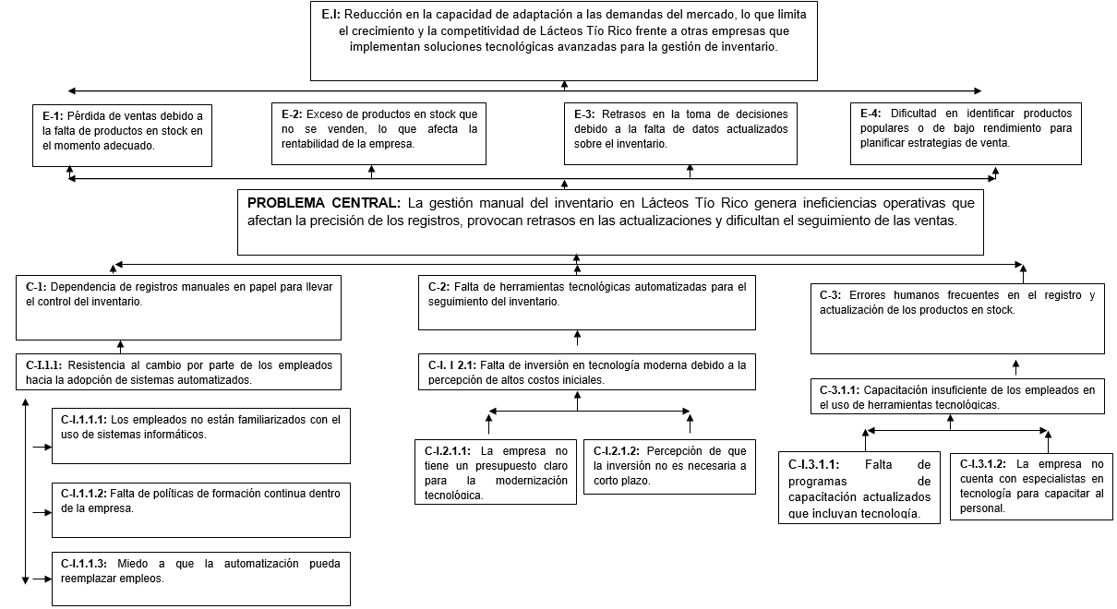

*Nota:*Se describen las causas y efectos del problema central.

* + 1. **Presentación del Árbol de Objetivos**

**Figura 2.**

Se plantean los objetivos como solución al árbol de problemas.

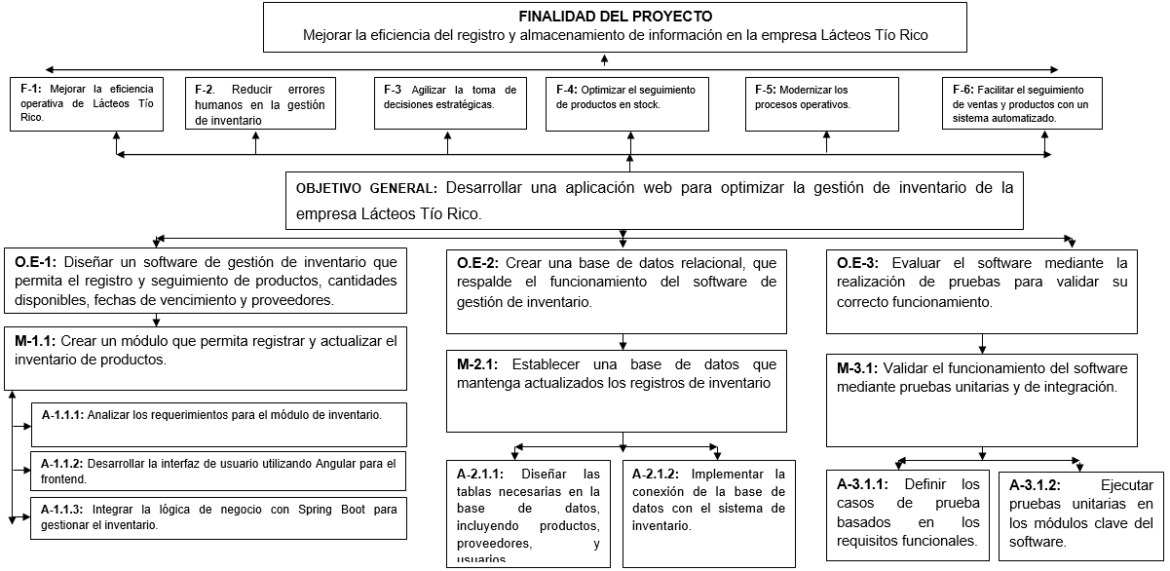 *Nota:*Se describen los medios y finalidades del objetivo central, partiendo del árbol de problemas de la Figura 1.

* + 1. **Esquema Metodológico (síntesis)**

**Figura 3.**

Esquema metodológico

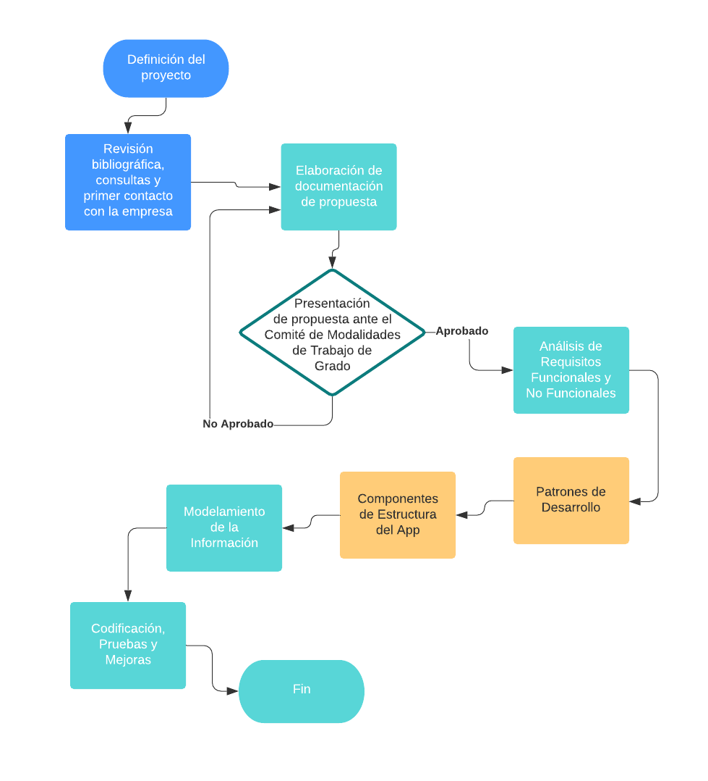

*Nota*. El gráfico representa el esquema metodológico diseñado y planteado para el proyecto.

* + 1. **Tratamiento Estadístico**

A lo largo de algunos análisis que se han practicado en este proyecto, se ha generado un número de datos considerable. Las diferentes variables tanto cualitativas como cuantitativas, que se han considerado, no se pueden concebir como datos aislados uno del otro, sino que deben ser comprendidas como elementos con un mismo fin. En este sentido, es imprescindible el procesamiento de estos datos mediante la aplicación de técnicas estadísticas. De este modo y mediante un primer análisis, se han aplicado técnicas propias de la metodología aplicada, como la entrevista, la elaboración de encuestas, tablas y gráficos. Esto con el fin de facilitar la ordenación y comparación entre los datos recolectados, que permitirán conocer parámetros de las muestras seleccionadas y la elaboración de diagramas UML, Diseño de la Base de Datos y demás elementos necesarios en posteriores fases del proyecto.

* + 1. **Esquema Temático**

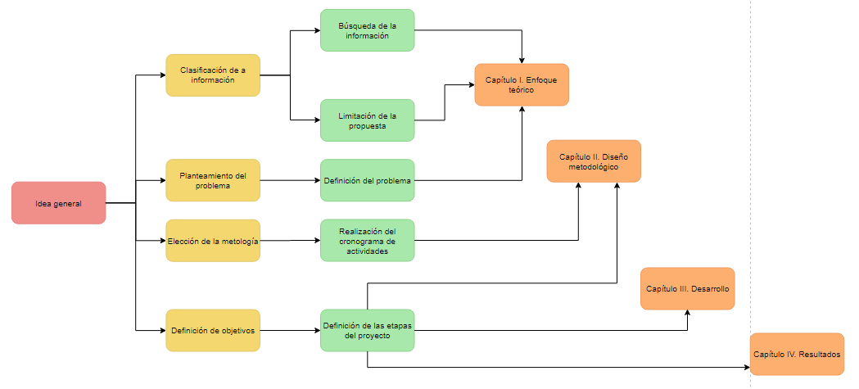**Figura 4**. Esquema temático

*Nota.* El gráfico representa el esquema temático diseñado y planteado para el proyecto.

* + 1. **Desarrollo de la aplicación**

Se desarrollaron preguntas y planificaciones con la gerencia de la empresa. Así como socializaciones con el autor del proyecto, en las cuales se definieron de manera precisa las problemáticas a abordar. Gracias a esto, se lograron establecer claramente los requisitos y el enfoque de la aplicación. Además, los desarrolladores eligieron cuidadosamente una paleta de colores en función de los gustos de los implicados, integrando el logo representativo como un elemento visual clave tanto para los usuarios como para los administradores, garantizando una experiencia visual atractiva.

* + 1. **Recursos disponibles**

Se realizo reuniones con el gerente de la empresa, así como la encuesta para determinar la evaluación en la calidad del software. Donde los miembros del lugar aportaron otros requisitos importantes para incluir.

Cuadro 1. Relación de personas que participan en el proyecto

|  |  |
| --- | --- |
| **Nombre** | **Función dentro del proyecto** |
| Jefferson Daniel Gómez Jiménez | Autor, Programador y probador |
| Mg. Eliana Marisol Monroy Matallana | Director |
| Ing. Edisson Rafael Caicedo Rojas | Asesor |
| José Faustino Jiménez Avendaño | Gerente Empresa Lácteos Tío Rico |

* + 1. **Materiales, Institucionales Y Financieros**

El salario promedio de un ingeniero de sistemas en Colombia en 2023 es de aproximadamente $4.876.664al año, lo que equivale a un promedio de $14.988 por hora, según datos de Talent.com. Además, es importante tener en cuenta otros gastos relacionados con el trabajo, como el desgaste de los equipos por el uso constante, que se estima en $1.000 por hora de uso en este contexto.

Es fundamental contar con una conexión a internet estable para facilitar el trabajo colaborativo, especialmente en proyectos que requieren la colaboración remota entre desarrolladores.

Para determinar el costo final del proyecto visualizado en la tabla 1, se hizo una cotización de los equipos usados en la solución y generación del software.

**Tabla 1.** Relación de materiales, institucionales y financieros

|  |  |  |  |  |  |
| --- | --- | --- | --- | --- | --- |
| **Presupuesto** | | | | | |
| **Ítem** | **Descripción** | **Unidad** | **Cantidad** | **V/r unitario** | **V/r parcial** |
| **1. Talento humano** | | | | | |
| 1.1 | Director | Horas | 20 | $ 40.000 | $ 8.00.000 |
| 1.2 | Autor | Horas | 153 | $ 14.988 | $ 2.293.164 |
| 1.3 | Asesor | Horas | 10 | $ 40.000 | $ 400.000 |
|  |  |  |  |  |  |
| Subtotal | |  |  |  | $ 3.793.164 |
| **2. Materiales e Insumos** | | | | | |
| 2.1 | Papelería | Hojas | 3 | $ 500 | $ 1.500 |
| Subtotal | |  |  |  | $ 1.500 |
|  |  |  |  |  |  |
| **3. Infraestructura** | | | | | |
| 3.1 | Computador | Hora | 692 | $ 1.000 | $ 692.000 |
| 3.2 | Internet | Mensualidad | 4 | $ 60.000 | $ 240.000 |
|  |  |  |  |  |  |
| Subtotal | |  |  |  | $ 932.000 |
| **SUBTOTAL PARCIAL** | |  |  |  | $ 4.726.664 |
| Imprevistos |  |  |  |  | $ 150.000 |
| **TOTAL** |  |  |  |  | **$ 4.876.664** |

*Notas aclaratorias*. En cuanto a los rubros que se refieren al director del proyecto, los computadores y horas de internet, serán costeados por UNISANGIL. Los demás rubros serán responsabilidad del estudiante autor del proyecto. Los valores se dan en pesos colombianos moneda corriente.

1. **METODOLOGÍA DE DESARROLLO**

La metodología de desarrollo para el presente proyecto es Extreme Programming (XP), debido a su capacidad para adaptarse a cambios en los requisitos de manera ágil.

XP es una metodología ágil de desarrollo de software que facilita la adaptación rápida a los cambios, promoviendo la colaboración entre el equipo de desarrollo y el cliente para entregas frecuentes y continuas, mejorando así la calidad del software (Asana, 2024).

Además, su énfasis en la flexibilidad y la simplicidad del diseño contribuye a la creación de soluciones fáciles de mantener, una ventaja de XP es su enfoque en la comunicación efectiva entre los clientes y el equipo de desarrollo. Esto facilita una comprensión clara de los requisitos y objetivos del proyecto, lo que a su vez promueve una colaboración más estrecha y una mayor alineación entre todas las partes involucradas.

La metodología de desarrollo de software XP es un marco estructurado que guía el proceso de creación de software desde la concepción hasta la implementación y actualización. Comienza con la planificación realizando los requerimientos a partir de historias de usuario estas son descripciones simples y claras de las funcionalidades que el cliente desea, seguido del diseño de la arquitectura y la interfaz del sistema. Luego los desarrolladores escriben y prueban el código, asegurándose de cumplir con los estándares de calidad establecidos. Esta metodología facilita la gestión de proyecto al proporcionar una estructura clara y procesos definidos, lo que conduce a un software de mayor calidad y a una mayor eficiencia en el desarrollo.

A continuación, se presentan las diferentes fases de la metodología de desarrollo.

* 1. **ETAPA DE PLANIFICACIÓN**

El análisis de requerimientos es una etapa importante en el desarrollo de software en donde se identifican y documentan tanto los requisitos funcionales como los no funcionales del sistema. Los requerimientos funcionales describen las acciones específicas que el sistema debe realizar, y los no funcionales se centran en la calidad y el rendimiento del sistema. Para la recolección de estos requerimientos, se utilizan diversas técnicas como entrevistas las cuales podemos evidenciar en el Anexo B. Para el desarrollo de la aplicación web se tuvieron en cuenta los siguiente requerimientos funcionales y no funcionales.

* + 1. **Especificación de requerimientos funcionales**

Posteriormente se muestran los requisitos funcionales para el desarrollo de la aplicación web para la gestión de inventario en la empresa lácteos tío rico. Este conjunto de especificaciones detalla las características esenciales para el buen funcionamiento del aplicativo.

**Tabla 2**. Acceso desde múltiples dispositivos

|  |  |  |
| --- | --- | --- |
| **Identificación** | **RF-01** | |
| **nombre** | Acceso desde múltiples dispositivos | |
| **Actor principal** | Administrador, empleado | |
| **Descripción** | El actor puede acceder al sistema desde cualquier dispositivo con acceso a internet. | |
| **Precondiciones** | El actor debe tener credenciales válidas, y un dispositivo con conexión a internet. | |
|  | Paso | Acción |
| **Flujo principal** | 1 | El actor accede a la aplicación web desde un dispositivo (computador, Tablet, móvil). |
|  | 2 | Introduce sus credenciales de usuario. |
|  | 3 | El sistema valida las credenciales y permite el acceso. |
|  | 4 | El actor puede utilizar todas las funcionalidades habilitadas según su rol (Administrador o Vendedor). |
| **Postcondiciones** | El actor accede al sistema sin restricciones sin importar el dispositivo. | |

*Nota.* RF-01Acceso desde múltiples dispositivos

**Tabla 3.** Registrar un producto

|  |  |  |
| --- | --- | --- |
| **Identificación** | **RF-02** | |
| **Nombre** | Registrar un producto | |
| **Actor principal** | Administrador | |
| **Descripción** | El administrador puede registrar un nuevo producto en el inventario al ingresar detalles como nombre, cantidad, precio, fecha de vencimiento, y proveedor. | |
| **Precondiciones** | El actor debe estar autenticado y tener los permisos de administrador. | |
|  | Paso | Acción |
| **Flujo principal** | 1 | El actor inicia sesión en el sistema. |
|  | 2 | Elige la opción "Agregar nuevo producto". |
|  | 3 | Introduce los detalles del producto (nombre, cantidad, precio, fecha de vencimiento y proveedor). |
|  | 4 | Confirma la operación. |
|  | 5 | El sistema valida los datos e inserta el nuevo producto en la base de datos. |
|  | 6 | Se muestra una confirmación al administrador. |
| **Flujo alternativo** | Si el administrador deja algún campo obligatorio vacío, se muestra un mensaje de error y se solicita la corrección. | |
| **Postcondiciones** | El producto queda registrado en la base de datos y es visible en la lista de inventario. | |

*Nota.* RF-02 Registrar un producto

**Tabla 4** Organizar los productos por categorías

|  |  |  |
| --- | --- | --- |
| **Identificación** | **RF-03** | |
| **Nombre** | Organizar los productos por categorías | |
| **Actor principal** | Administrador | |
| **Descripción** | El sistema debe permitir organizar los productos por categorías y el administrador puede crear, modificar o eliminar categorías y asignar productos a estas categorías. | |
| **Precondiciones** | El actor debe estar autenticado y tener los permisos de administrador. | |
|  | Paso | Acción |
| **Flujo principal** | 1 | El actor inicia sesión en el sistema. |
|  | 2 | Elige la opción "Gestión de categorías". |
|  | 3 | Elige entre agregar, modificar o eliminar una categoría. |
|  | 4 | Si selecciona agregar, introduce el nombre y la descripción de la categoría. |
|  | 5 | Confirma la operación |
|  | 6 | Se muestra una confirmación |
|  | 7 | El administrador puede asignar los productos a esa categoría |
| **Flujo alternativo** | Si el administrador deja algún campo obligatorio vacío, se muestra un mensaje de error y se solicita la corrección. | |
| **Postcondiciones** | Las categorías y productos quedan organizados en la interfaz del sistema. | |

*Nota.* Organizar los productos por categorías

**Tabla 5** Actualizar inventario en tiempo real

|  |  |  |
| --- | --- | --- |
| **Identificación** | **RF-04** | |
| **Nombre** | Actualizar inventario en tiempo real | |
| **Actor principal** | Sistema | |
| **Descripción** | Cada vez que el usuario despacha un pedido o se agrega una nueva entrada al inventario, el sistema actualiza automáticamente las cantidades de los productos en la base de datos. | |
| **Precondiciones** | El producto debe estar registrado en el sistema. | |
|  | Paso | Acción |
| **Flujo principal** | 1 | El sistema detecta un despacho de pedido o una suma de productos. |
|  | 2 | Se resta o suma la cantidad adecuada del producto en el inventario. |
|  | 3 | El inventario se actualiza y se refleja en todas las consultas. |
|  | 4 | Se genera un registro de las operaciones en el historial de movimientos del inventario. |
| **Postcondiciones** | La cantidad de productos se actualiza en tiempo real. | |

*Nota. RF-04* Actualizar inventario en tiempo real

**Tabla 5** Registrar un proveedor

|  |  |  |
| --- | --- | --- |
| **Identificación** | **RF-05** | |
| **Nombre** | Registrar un proveedor | |
| **Actor principal** | Administrador | |
| **Descripción** | El actor puede registrar nuevos proveedores. | |
| **Precondiciones** | El actor debe tener permisos de administración. | |
|  | Paso | Acción |
| **Flujo principal** | 1 | El actor selecciona "Agregar proveedor". |
|  | 2 | Introduce los datos del proveedor (nombre, contacto, dirección, Producto). |
|  | 3 | Confirma la operación. |
|  | 4 | El sistema valida los datos e inserta el proveedor en la base de datos. |
| **Postcondiciones** | El proveedor es agregado a la lista de proveedores. | |

*Nota.* RF-05 Registrar un proveedor

**Tabla 7** Control de stock mínimo

|  |  |  |
| --- | --- | --- |
| **Identificación** | **RF-06** | |
| **Nombre** | Control de stock mínimo | |
| **Actor principal** | Sistema | |
| **Descripción** | El sistema notifica al administrador cuando un producto se encuentra por debajo del stock mínimo definido con anterioridad en el sistema. | |
| **Precondiciones** | El producto debe tener un valor de stock mínimo definido. | |
|  | Paso | Acción |
| **Flujo principal** | 1 | El sistema realiza revisiones diarias de los niveles de stock. |
|  | 2 | Si detecta un producto con cantidad menor al stock mínimo el sistema genera una notificación. |
|  | 3 | La notificación se muestra en la interfaz del administrador. |
| **Flujo alternativo** | Si el administrador deja algún campo obligatorio vacío, se muestra un mensaje de error y se solicita la corrección. | |
| **Postcondiciones** | Se envía una notificación al Administrador. | |

*Nota.* RF-06 Control de stock mínimo

**Tabla 8** Gestionar usuarios

|  |  |  |
| --- | --- | --- |
| **Identificación** | **RF-07** | |
| **Nombre** | Gestionar usuarios | |
| **Actor principal** | Administrador | |
| **Descripción** | El usuario debe tener acceso a como administrador. | |
| **Precondiciones** | El administrador puede crear, editar y eliminar usuarios, así como activar o desactivar usuarios. | |
|  | Paso | Acción |
| **Flujo principal** | 1 | El administrador selecciona la opción "Gestión de usuarios". |
|  | 2 | Elige entre agregar, ver, editar o eliminar un usuario. |
|  | 3 | Si agrega o edita, introduce los detalles del usuario. |
|  | 4 | Confirma la operación. |
|  | 5 | El sistema actualiza la base de datos con los cambios realizados. |
|  | 6 | Sale un mensaje de confirmación de la acción. |
| **Flujo alternativo** | Si el administrador deja algún campo obligatorio vacío, se muestra un mensaje de error y se solicita la corrección. | |
| **Postcondiciones** | El sistema actualiza la base de datos que está unida al sistema. | |

*Nota.* RF-07 Gestionar usuarios

**Tabla 9** Insertar asignaciones diarias

|  |  |  |
| --- | --- | --- |
| **Identificación** | **RF-08** | |
| **Nombre** | Insertar asignaciones diarias | |
| **Actor principal** | Administrador | |
| **Descripción** | El Administrador puede asignar a un vendedor los productos que llevara y editar en la misma pestaña la cantidad o el producto. | |
| **Precondiciones** | El usuario debe tener acceso a como administrador. | |
|  | Paso | Acción |
| **Flujo principal** | 1 | El usuario selecciona la opción “Asignaciones” |
|  | 2 | Elige la opción listar |
|  | 3 | El usuario elige los productos y el vendedor. |
|  | 4 | Confirmar la operación. |
|  | 5 | El sistema actualizara la base de datos con la información. |
|  | 6 | Mensaje de confirmación de la acción. |
| **Postcondiciones** | Guardar la información en base de datos | |

*Nota.* RF-08 Insertar asignaciones diarias

**Tabla 10** Modificar asignaciones diarias

|  |  |  |
| --- | --- | --- |
| **Identificación** | **RF-09** | |
| **Nombre** | Modificar asignaciones diarias | |
| **Actor principal** | Administrador | |
| **Descripción** | El sistema debe permitir al usuario actualizar la información de los productos que no se vendieron al final del día, ingresando la cantidad que regresó. | |
| **Precondiciones** | El usuario debe tener acceso a como administrador. | |
|  | Paso | Acción |
| **Flujo principal** | 1 | El usuario selecciona la opción “Asignaciones” |
|  | 2 | Elige la opción Final venta |
|  | 3 | Elige el vendedor |
|  | 4 | Visualiza la información de la asignación previamente creada. |
|  | 5 | Modifica la información de la venta final |
|  | 6 | Confirmar la operación. |
|  | 7 | El sistema actualizara la base de datos con la información. |
|  | 8 | Mensaje de confirmación de la acción. |
| **Postcondiciones** | Guardar la información en base de datos | |

*Nota.* RF-09 Modificar asignaciones diarias

**Tabla 11** Generar Informes

|  |  |  |
| --- | --- | --- |
| **Identificación** | **RF-10** | |
| **Nombre** | Generar Informes | |
| **Actor principal** | Administrador | |
| **Descripción** | Informe de las asignaciones realizadas en el día o escoger el día. | |
| **Precondiciones** | El usuario debe tener acceso a como administrador. | |
|  | Paso | Acción |
| **Flujo principal** | 1 | El usuario selecciona la opción “Generar informes” |
|  | 2 | El usuario elige que la fecha y el usuario a consultar. |
|  | 3 | Si existe en la base de datos, se mostrará la asignación de ese día. |
|  | 4 | Se muestra la asignación, la venta final correspondiente al día elegido, como también los precios unitarios de cada producto, así como la ganancia generada por cada uno, un total de toda la venta del día y el porcentaje de la ganancia obtenida en el día. |
|  | 5 | Podrá exportar esta información en un PDF, y guardarla en el almacenamiento del computador. |
| **Postcondiciones** | Guardar la información en almacenamiento local | |

*Nota.* RF-10 Generar Informes

**Tabla 12** Cerrar sesión

|  |  |  |
| --- | --- | --- |
| **Identificación** | **RF-11** | |
| **Nombre** | Cerrar sesión | |
| **Actor principal** | Administrador, Vendedor | |
| **Descripción** | El usuario debe poder cerrar su sesión de manera segura al finalizar su uso del sistema o cerrara después de 30 minutos de inactividad. | |
| **Precondiciones** | El usuario debe haber iniciado sesión. | |
|  | Paso | Acción |
| **Flujo principal** | 1 | El usuario selecciona la opción "Cerrar sesión" desde el menú del sistema. |
|  | 2 | El sistema confirma la acción. |
|  | 3 | La sesión del usuario se cierra y la pantalla de inicio de sesión se muestra de nuevo. |
|  | 4 | Los recursos asociados al usuario quedan liberados y cualquier acción pendiente se detiene. |
| **Postcondiciones** | La sesión del usuario se cierra y el acceso al sistema queda bloqueado hasta que se vuelvan a ingresar con sus credenciales. | |

*Nota.* RF-11 Cerrar sesión

* + 1. **Requerimientos no funcionales**

A continuación, se muestran los requisitos no funcionales para el desarrollo de la aplicación web para la gestión de inventario en la empresa lácteos tío rico, para asegurar que el sistema no sea solo eficaz sino que también cumpla estándares de usabilidad, escalabilidad y seguridad.

**Tabla 13** Facilitar una interfaz de usuario amigable

|  |  |  |
| --- | --- | --- |
| **Identificación** | **RNF-01** | |
| **Nombre** | Facilitar una interfaz de usuario amigable | |
| **Actor principal** | Administrador, Vendedor | |
| **Descripción** | El sistema debe proporcionar una interfaz fácil de usar que permita a los usuarios interactuar con el software. | |
| **Precondiciones** | La interfaz debe ser intuitiva para los usuarios con conocimientos básicos en sistemas informáticos. | |
|  | Paso | Acción |
| **Flujo principal** | 1 | El usuario accede al sistema. |
|  | 2 | La interfaz presenta opciones claras (botones, menús, formularios simples). |
|  | 3 | El usuario navega por las diferentes funcionalidades sin requerir asistencia técnica. |
|  | 4 | Las interacciones con el sistema son eficientes para su buen manejo. |
| **Postcondiciones** | Los usuarios pueden navegar fácilmente por el sistema realizando tareas sin problemas. | |

*Nota.* RNF-01 Facilitar una interfaz de usuario amigable

**Tabla 14** Cumplimiento de la ley de protección de datos

|  |  |  |
| --- | --- | --- |
| **Identificación** | **RNF-02** | |
| **Nombre** | Cumplimiento de la ley de protección de datos | |
| **Actor principal** | Sistema, Administrador | |
| **Descripción** | El sistema debe cumplir con las normativas colombianas (Ley 1581 de 2012) para el tratamiento de datos personales para que la información de clientes, proveedores y empleados esté protegida. | |
| **Precondiciones** | Solo el administrador maneja estos datos personales. | |
|  | Paso | Acción |
| **Flujo principal** | 1 | El Administrador introduce información personal en el sistema. |
|  | 2 | El sistema valida que los datos sean almacenados de manera segura. |
|  | 3 | Solo el personal autorizado puede acceder a esta información. |
| **Postcondiciones** | Los datos personales están protegidos y sólo accesibles por personal autorizado. | |

*Nota.* RNF-02 Cumplimiento de la ley de protección de datos

**Tabla** **15** Gestión de sesiones por inactividad

|  |  |  |
| --- | --- | --- |
| **Identificación** | **RNF-03** | |
| **Nombre** | Gestión de sesiones por inactividad | |
| **Actor principal** | Usuario autenticado | |
| **Descripción** | El sistema debe cerrar automáticamente la sesión de un usuario después de 30 minutos de inactividad. | |
| **Precondiciones** | El usuario debe haber iniciado sesión exitosamente en el sistema. | |
|  | Paso | Acción |
| **Flujo principal** | 1 | El usuario inicia sesión en el sistema. |
|  | 2 | El usuario interactúa con el sistema. |
|  | 3 | Si no se detecta actividad durante 30 minutos, el sistema finaliza automáticamente la sesión del usuario. |
|  | 4 | El sistema redirige al usuario a la pantalla de inicio de sesión. |
| **Postcondiciones** | La sesión de usuario está cerrada. | |

*Nota.* RNF-03 Gestión de sesiones por inactividad

**Tabla** **16** Arquitectura modular del sistema

|  |  |  |
| --- | --- | --- |
| **Identificación** | **RNF-04** | |
| **Nombre** | Arquitectura modular del sistema | |
| **Actor principal** | Desarrollador del sistema | |
| **Descripción** | El sistema debe ser modular para permitir que futuros cambios que puedan ser integrados sin afectar el funcionamiento. | |
| **Precondiciones** | El sistema debe estar implementado con una arquitectura que soporte modularidad. | |
|  | Paso | Acción |
| **Flujo principal** | 1 | El desarrollador realiza una nueva implementación o cambio en un módulo. |
|  | 2 | El sistema identifica que los cambios se limitan al módulo afectado. |
|  | 3 | Los módulos no afectados siguen funcionando sin interrupciones. |
|  | 4 | El desarrollador integra nuevas funcionalidades sin comprometer el resto del sistema. |
| **Postcondiciones** | Los módulos existentes no son alterados por las nuevas implementaciones. | |

*Nota.* RNF-04 Arquitectura modular del sistema

* + 1. **Historias de Usuario**

Para el desarrollo de las historias de usuario del Sistema de Inventario se detallan las funcionalidades clave desde la perspectiva del usuario, proporcionando un marco claro para la implementación de las funcionalidades necesarias que soportarán las operaciones diarias de la empresa.

Cada historia de usuario está diseñada para asegurar que el sistema final cumpla con las expectativas y necesidades de los usuarios, facilitando una interfaz intuitiva y eficiente. Estas historias ayudarán a asegurar que todos los requisitos y prioridades del negocio sean debidamente abordados y cumplidos.

**Tabla** **16** Acceso desde múltiples dispositivos

|  |  |
| --- | --- |
| **Identificación** | HU-01 |
| **Nombre** | Acceso desde múltiples dispositivos |
| **Prioridad en el negocio** | Alta |
| **Riesgo de desarrollo** | Bajo |
| **Puntos estimados** | 3 |
| **Programador responsable** | Daniel Gómez |
| **Descripción** | Como administrador o Vendedor, quiero acceder al sistema desde cualquier dispositivo con conexión a internet, para poder gestionar el inventario sin restricciones. |
| **Validación** | El usuario puede acceder al sistema desde cualquier dispositivo (PC, Tablet, móvil), iniciar sesión y utilizar las funcionalidades habilitadas. |

*Nota.* HU-01

**Tabla** **17** Registrar un producto

|  |  |
| --- | --- |
| **Identificación** | HU-02 |
| **Nombre** | Registrar un producto |
| **Prioridad en el negocio** | Alta |
| **Riesgo de desarrollo** | Medio |
| **Puntos estimados** | 5 |
| **Programador responsable** | Daniel Gómez |
| **Descripción** | Como administrador, quiero registrar un nuevo producto en el sistema ingresando detalles como nombre, cantidad, precio, fecha de vencimiento, y proveedor, para mantener actualizado el inventario. |
| **Validación** | El administrador puede registrar el producto, que luego aparece en la lista de inventario. |

*Nota.* HU-02 Registrar un producto

**Tabla** **18** Organizar productos por categorías

|  |  |
| --- | --- |
| **Identificación** | HU-03 |
| **Nombre** | Organizar productos por categorías |
| **Prioridad en el negocio** | Medio |
| **Riesgo de desarrollo** | Medio |
| **Puntos estimados** | 5 |
| **Programador responsable** | Daniel Gómez |
| **Descripción** | Como administrador, quiero organizar los productos por categorías, para mantener el inventario mejor estructurado y facilitar la búsqueda de productos. |
| **Validación** | El administrador puede agregar, modificar o eliminar categorías, y asignar productos a estas categorías. |

*Nota.* HU-03 Organizar productos por categorías

**Tabla** **19** Actualización de inventario en tiempo real

|  |  |
| --- | --- |
| **Identificación** | HU-04 |
| **Nombre** | Actualización de inventario en tiempo real |
| **Prioridad en el negocio** | Alta |
| **Riesgo de desarrollo** | Alto |
| **Puntos estimados** | 8 |
| **Programador responsable** | Daniel Gómez |
| **Descripción** | Como administrador o empleado, quiero que el inventario se actualice automáticamente cada vez que se despache un pedido o se agregue una nueva entrada, para asegurar que la información sea precisa. |
| **Validación** | El inventario se actualiza en tiempo real después de cada operación de despacho o ingreso. |

*Nota.* HU-04 Actualización de inventario en tiempo real

**Tabla** **20** Registrar un proveedor

|  |  |
| --- | --- |
| **Identificación** | HU-05 |
| **Nombre** | Registrar un proveedor |
| **Prioridad en el negocio** | Media |
| **Riesgo de desarrollo** | Bajo |
| **Puntos estimados** | 3 |
| **Programador responsable** | Daniel Gómez |
| **Descripción** | Como administrador, quiero registrar nuevos proveedores en el sistema, para mantener un control actualizado de las relaciones comerciales. |
| **Validación** | El administrador puede registrar un proveedor y este aparece en la lista de proveedores. |

*Nota.* HU-05 Registrar un proveedor

**Tabla** **21** Control de stock mínimo

|  |  |
| --- | --- |
| **Identificación** | HU-06 |
| **Nombre** | Control de stock mínimo |
| **Prioridad en el negocio** | Alta |
| **Riesgo de desarrollo** | Media |
| **Puntos estimados** | 5 |
| **Programador responsable** | Daniel Gómez |
| **Descripción** | Como administrador, quiero recibir notificaciones cuando el stock de un producto esté por debajo del mínimo definido, para poder tomar medidas antes de que se agote. |
| **Validación** | El sistema notifica al administrador cuando un producto baja del stock mínimo establecido. |

*Nota.* HU-06 Control de stock mínimo

**Tabla** **22** Gestionar usuarios

|  |  |
| --- | --- |
| **Identificación** | HU-07 |
| **Nombre** | Gestionar usuarios |
| **Prioridad en el negocio** | Media |
| **Riesgo de desarrollo** | Media |
| **Puntos estimados** | 8 |
| **Programador responsable** | Daniel Gómez |
| **Descripción** | Como administrador, quiero poder agregar, editar o eliminar usuarios, para gestionar los accesos al sistema de manera adecuada. |
| **Validación** | El administrador puede realizar las gestiones de usuarios (crear, editar, eliminar), y estas se reflejan en el sistema. |

*Nota.* HU-07 Gestionar usuarios

**Tabla** **23** Insertar asignaciones diarias

|  |  |
| --- | --- |
| **Identificación** | HU-08 |
| **Nombre** | Insertar asignaciones diarias |
| **Prioridad en el negocio** | Media |
| **Riesgo de desarrollo** | Medio |
| **Puntos estimados** | 5 |
| **Programador responsable** | Daniel Gómez |
| **Descripción** | Como administrador, quiero asignar productos a los vendedores, para planificar la distribución diaria. |
| **Validación** | El administrador puede asignar productos a vendedores y la información se guarda correctamente en la base de datos. |

*Nota.* HU-08 Insertar asignaciones diarias

**Tabla** **24** Modificar asignaciones diarias

|  |  |
| --- | --- |
| **Identificación** | HU-09 |
| **Nombre** | Modificar asignaciones diarias |
| **Prioridad en el negocio** | Media |
| **Riesgo de desarrollo** | Medio |
| **Puntos estimados** | 5 |
| **Programador responsable** | Daniel Gómez |
| **Descripción** | Como administrador, quiero modificar las asignaciones diarias para ajustar la información de los productos que no se vendieron. |
| **Validación** | El administrador puede modificar las asignaciones diarias y estas se actualizan en el sistema. |

*Nota.* HU-09 Modificar asignaciones diarias

**Tabla** **25** Generar informes

|  |  |
| --- | --- |
| **Identificación** | HU-10 |
| **Nombre** | Generar informes |
| **Prioridad en el negocio** | Media |
| **Riesgo de desarrollo** | Medio |
| **Puntos estimados** | 5 |
| **Programador responsable** | Daniel Gómez |
| **Descripción** | Como administrador, quiero generar informes de ventas y asignaciones, para revisar el rendimiento diario. |
| **Validación** | El sistema genera informes en PDF y los guarda localmente, con todos los detalles solicitados. |

*Nota.* HU-10 Generar informes

**Tabla** **26** Cerrar sesión de manera segura

|  |  |
| --- | --- |
| **Identificación** | HU-11 |
| **Nombre** | Cerrar sesión de manera segura |
| **Prioridad en el negocio** | Media |
| **Riesgo de desarrollo** | Media |
| **Puntos estimados** | 5 |
| **Programador responsable** | Daniel Gómez |
| **Descripción** | Como administrador o vendedor, quiero cerrar sesión de manera segura después de usar el sistema, para proteger mis datos. |
| **Validación** | El sistema cierra sesión correctamente cuando el usuario lo solicita o después de 30 minutos de inactividad. |

*Nota.* HU-11 Cerrar sesión de manera segura

**Tabla** **27** Facilitar una interfaz de usuario amigable

|  |  |
| --- | --- |
| **Identificación** | HU-12 |
| **Nombre** | Facilitar una interfaz de usuario amigable |
| **Prioridad en el negocio** | Alta |
| **Riesgo de desarrollo** | Medio |
| **Puntos estimados** | 5 |
| **Programador responsable** | Daniel Gómez |
| **Descripción** | Como administrador o vendedor, quiero una interfaz fácil de usar para poder navegar por el sistema sin complicaciones y sin necesidad de asistencia técnica. |
| **Validación** | La interfaz es intuitiva y permite realizar las tareas básicas de manera eficiente sin ayuda externa |

*Nota.* HU-12 Facilitar una interfaz de usuario amigable

**Tabla** **28** Cumplimiento de la ley de protección de datos

|  |  |
| --- | --- |
| **Identificación** | HU-13 |
| **Nombre** | Cumplimiento de la ley de protección de datos |
| **Prioridad en el negocio** | Alta |
| **Riesgo de desarrollo** | Alto |
| **Puntos estimados** | 8 |
| **Programador responsable** | Daniel Gómez |
| **Descripción** | Como administrador, quiero que el sistema cumpla con las normativas de protección de datos personales (Ley 1581 de 2012). |
| **Validación** | El sistema protege los datos personales y solo permite el acceso a personal autorizado. |

*Nota.* HU-13 Cumplimiento de la ley de protección de datos

**Tabla** **29** Gestión de sesiones por inactividad

|  |  |
| --- | --- |
| **Identificación** | HU-14 |
| **Nombre** | Gestión de sesiones por inactividad |
| **Prioridad en el negocio** | Media |
| **Riesgo de desarrollo** | Bajo |
| **Puntos estimados** | 8 |
| **Programador responsable** | Daniel Gómez |
| **Descripción** | Como administrador o vendedor, quiero que el sistema cierre mi sesión automáticamente tras 30 minutos de inactividad. |
| **Validación** | El sistema cierra automáticamente la sesión después de 30 minutos de inactividad y redirige al usuario a la pantalla de inicio de sesión. |

*Nota.* HU-14 Gestión de sesiones por inactividad

**Tabla** **30** Arquitectura modular del sistema

|  |  |
| --- | --- |
| **Identificación** | HU-15 |
| **Nombre** | Arquitectura modular del sistema |
| **Prioridad en el negocio** | Media |
| **Riesgo de desarrollo** | Media |
| **Puntos estimados** | 8 |
| **Programador responsable** | Daniel Gómez |
| **Descripción** | Como desarrollador, quiero que el sistema esté implementado con una arquitectura modular para facilitar la integración de futuras funcionalidades sin afectar el rendimiento actual. |
| **Validación** | El sistema permite la integración de nuevos módulos sin afectar los existentes. |

*Nota.* HU-15 Arquitectura modular del sistema

**Tabla** **31** Control de stock mínimo personalizado

|  |  |
| --- | --- |
| **Identificación** | HU-16 |
| **Nombre** | Control de stock mínimo personalizado |
| **Prioridad en el negocio** | Media |
| **Riesgo de desarrollo** | Media |
| **Puntos estimados** | 4 |
| **Programador responsable** | Daniel Gómez |
| **Descripción** | Como administrador, quiero definir manualmente el valor del stock mínimo para cada producto, para poder recibir alertas cuando el nivel esté por debajo de lo esperado. |
| **Validación** | El administrador puede definir el stock mínimo de los productos y recibir notificaciones cuando el inventario caiga por debajo del nivel definido. |

*Nota.* HU-16 Control de stock mínimo personalizado

* 1. **ETAPA DISEÑO**

**3.2.1 Diseño de Mockups**

Los mockups fueron diseñados en Balsamiq, que permite visualizar y comunicar el diseño de una aplicación o sistema antes de la implementación final. Al mostrar tanto el diseño visual como la funcionalidad básica, los mockups ayudan a validar ideas, mejorar la comunicación y garantizar una experiencia de usuario satisfactoria.

Para el diseño de los mockups se optó por un diseño donde el usuario pueda acceder de manera rápida a cada una de las funcionalidades del sistema de una manera rápida, se utiliza una paleta de colores agradable para el usuario

como base principal el color morado en hexadecimal #753cbe. El usuario puede navegar a través de las diferentes funciones del sistema al interactuar en el menú principal de la aplicación.

A continuación, Diseño previsto para el inicio de sesión de la aplicación, el usuario debe ingresar el usuario y la contraseña.

**3.2.3. Diagrama de entidad relación**

A continuación, se muestra la arquitectura de una base de datos relacional diseñada en MySQL, para administrar aspectos de un entorno de inventario de la empresa Lácteos Tío Rico. La base de datos tiene como objetivo principal la gestión de información relacionada los productos.

Esta base de datos está diseñada para gestionar un sistema de inventario y ventas, incorporando el control de usuarios, roles, productos, así como el seguimiento de sesiones y dispositivos. En su estructura, se incluyen tablas que permiten registrar usuarios con roles específicos y asignar productos a usuarios en tareas diarias. También se contempla el seguimiento de sesiones de usuario, dispositivos utilizados.

**Figura #** Diagrama de entidad relación.

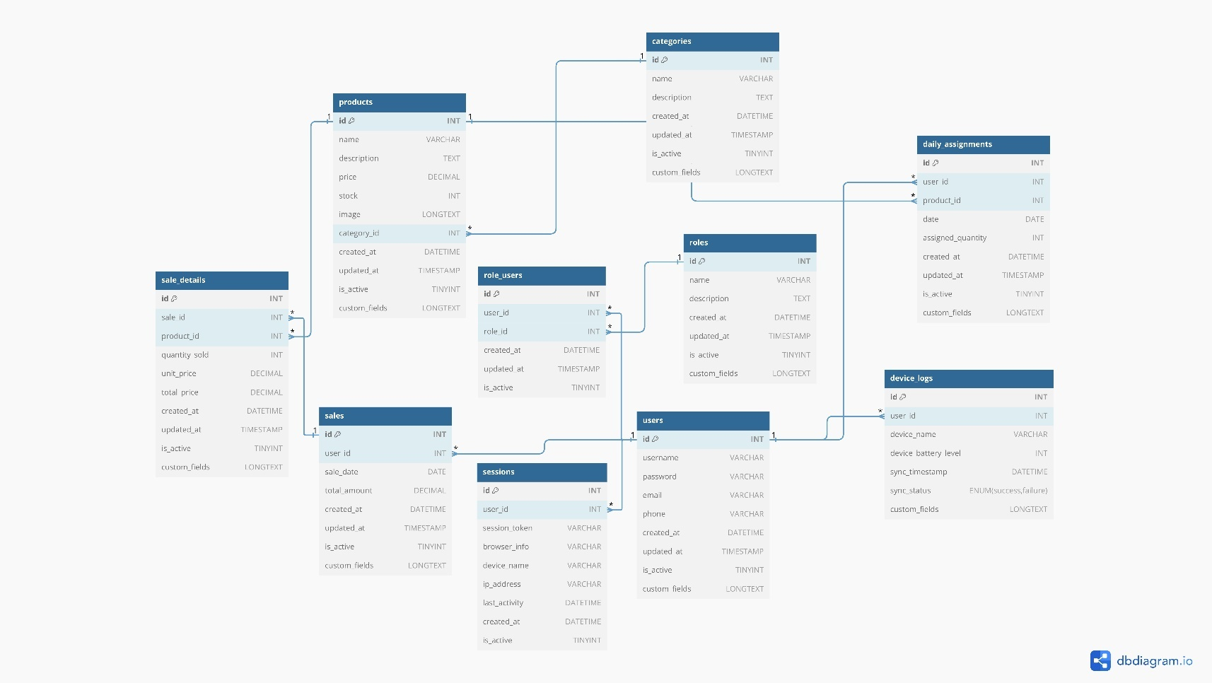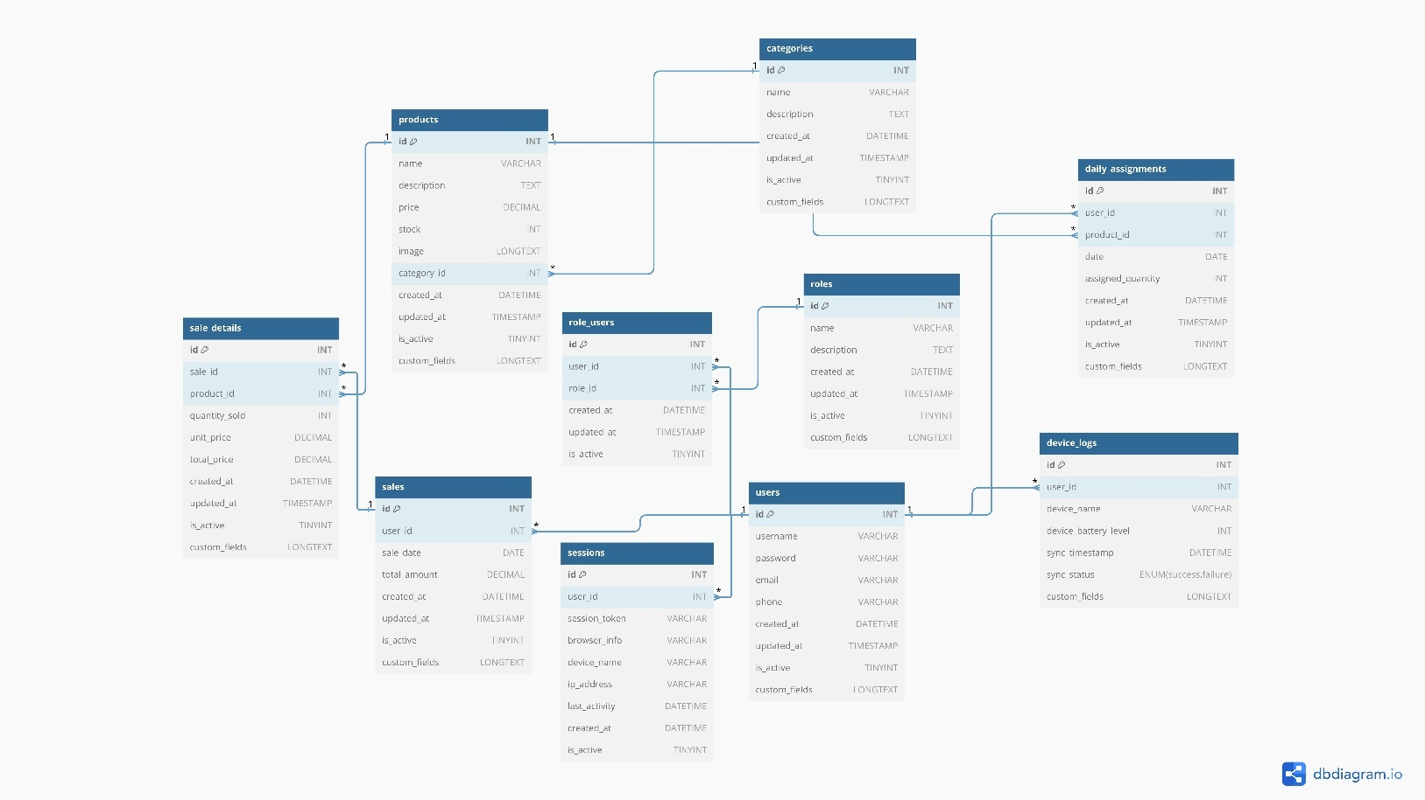

1. **CAPITULO IV CONCLUSIONES**
2. **CAPITULO V -REFERENCIAS BIBLIOGRAFÍA**

* Alcaldía de Chiquinquirá, (2023). “Análisis de Situación de Salud con el Modelo de los Determinantes Sociales de Salud de Chiquinquirá 2013”, Recuperado de: https://www.boyaca.gov.co/secretariasalud/wp-content/uploads/sites/67/2014/05/images_Documentos_ASIS_2013_ASIS-CHIQUINQUIR%C3%81-2013.pdf
* Angular. (2020). *Documentación oficial de Angular* (Versión 10.2.6-local+sha.dcfc7b5629). Alimentado por Google LLC. https://docs.angular.lat/docs
* Asana. (2024, febrero 13). *¿Qué es la programación extrema (XP)?*. Asana. https://asana.com/es/resources/extreme-programming-xp
* Becerra K, Pedroza V, Pinilla J, Vargas M, (2017). “Implementación de las TIC´S en la gestión de inventario dentro de la cadena de suministro”. Recuperado de: https://core.ac.uk/download/pdf/234019677.pdf
* Broadcom Inc. (2023). Spring Boot documentation. https://spring.io/projects/spring-boot
* CEPAL, Naciones Unidas, (2023). “MIPYMES en América Latina. Un frágil desempeño y nuevos desafíos para las políticas de fomento”. Recuperado de: https://repositorio.cepal.org/server/api/core/bitstreams/2c7fec3c-c404-496b-a0da-e6a14b1cee48/content
* Chapoñan J, Vigo A, (2022). “DISEÑO DE UN SISTEMA DE GESTIÓN DE ALMACÉN E INVENTARIOS PARA MINIMIZAR COSTOS OPERATIVOS EN LA EMPRESA INDUSTRIA DE ALIMENTOS HUACARIZ S.A.C”. Recuperado de: https://repositorio.upn.edu.pe/bitstream/handle/11537/32931/TESIS%20COMPLETA_CHAPO%C3%91AN_VIGO_PDF_TOTAL.pdf?sequence=3
* Cucunuba J, Moscoso R. (2017). “EL USO INADECUADO DE LAS HERRAMIENTAS TECNOLÓGICAS Y SU IMPACTO EN LA PRODUCTIVIDAD ORGANIZACIONAL”. Recuperado de: https://repository.unimilitar.edu.co/bitstream/handle/10654/17018/CucunubaViracachaJoseAntonio2017.pdf?sequence=2&isAllowed=y
* DBeaver Community. (2023). *DBeaver: Universal Database Tool*. https://dbeaver.io
* Díaz D, Patiño V, (2023). “IMPLEMENTACIÓN DE SISTEMA DE GESTIÓN DE INVENTARIOS PARA FORMAS Y COLOR EN LÁMINA WJ LTDA”. Recuperado de: https://repository.unilibre.edu.co/bitstream/handle/10901/9188/PROYECTO%20-FINAL.pdf?sequence=1
* Ecured, (2020). “Visual Studio Code”. Recuperado de: https://www.ecured.cu/Visual_Studio_Code
* Función Pública, (2009). “LEY 1314 DE 2009”. Recuperado de: https://www.funcionpublica.gov.co/eva/gestornormativo/norma.php?i=36833#:~:text=%E2%80%9CPor%20la%20cual%20se%20regulan,responsables%20de%20vigilar%20su%20cumplimiento.%E2%80%9D
* Google Sites. (2020). “¿Qué es la entrevista?”. Obtenido de: https://sites.google.com/site/entrevistamaritzareyes/
* Gómez R, Guzmán O, (2023). “DESARROLLO DE UN SISTEMA DE INVENTARIOS PARA EL CONTROL DE MATERIALES, EQUIPOS Y HERRAMIENTAS DENTRO DE LA EMPRESA DE CONSTRUCCIÓN INGENIERÍA SÓLIDA LTDA”. Recuperado de: https://repository.unilibre.edu.co/bitstream/handle/10901/9170/proyecto.pdf
* IBM, (2023). “¿Cómo funciona la gestión de inventarios?”. Recuperado de: https://www.ibm.com/es-es/topics/inventory-management
* Laguna D, (2023). “Propuesta de un sistema de gestión de inventarios para una empresa comercializadora de productos de Plástico”. Recuperado de: https://repositorioacademico.upc.edu.pe/bitstream/handle/10757/273423/DLaguna.pdf;jse
* Lozada, (2014). “Investigación Aplicada”. Recuperado de: https://dialnet.unirioja.es/servlet/articulo?codigo=6163749
* Marin, (2008). “Metodología de la Investigación”. Recuperado de: https://metinvestigacion.wordpress.com/
* Mendoza X, (2023). “Rotación de inventarios: El secreto para vender más y gastar menos”. Recuperado de: https://www.netlogistik.com/es/blog/rotacion-de-inventarios-el-secreto-para-vender-mas-y-gastar-menos
* Municipio de Chiquinquirá-Boyacá (2023). “Informe Plan Básico de Ordenamiento Territorial”. Obtenido de: http://chiquinquirá-boyacá.gov.co/
* Olis I, (2017). “La gestión tecnológica en el entorno empresarial colombiano: Impacto en la competitividad de las PYMES del Sector Comercial en Colombia”. Recuperado de: https://urosario.edu.co/static/Escuela-de-Administracion/Documentos/investigacion/proyectos/2020-2022-Olis-Barreto-Irma-La-Gestion-Tecnologica-en-el-Entorno-Empr-Col-Irma-Olis-Estretagia-y-neg-inter-May-27-2020.pdf
* Pérez Y, Coutín A, (2023). “La gestión del conocimiento: un nuevo enfoque en la gestión empresarial”. Recuperado de: http://scielo.sld.cu/scielo.php?script=sci_arttext&pid=S1024-94352005000600004
* Quizhpi D, (2023). “DISEÑO DE UN SISTEMA DE CONTROL DE INVENTARIO Y ORGANIZACIÓN DE LAS BODEGAS DE PRODUCTO TERMINADO DE LA EMPRESA ECUAESPUMAS-LAMITEX S.A”. Recuperado de: https://dspace.ups.edu.ec/bitstream/123456789/15717/1/UPS-CT007711.pdf
* Talent.com. (2023). Salario medio para Ingeniero Sistemas en Colombia 2023. Talent.Com. https://co.talent.com/salary?job=ingeniero+sistemas
* Valencia D, (2023). “ACTUALIZAR, AUTOMATIZAR Y CONTROLAR EL ÁREA DE INVENTARIOS DE EQUIPOS DE SERVICIO DE LA EMPRESA SERVISOUND PRODUCCIONES UBICADA EN CALI, VALLE PARA LOGRAR IMPLEMENTAR UNA EFICIENTE ADMINISTRACIÓN OPERATIVA Y UNA VENTAJA COMPETITIVA.”. Recuperado de: https://red.uao.edu.co/bitstream/handle/10614/1574/TAD00703.pdf?sequence=1&isAllowed=y
* Zapata, A. S. C., Baldovino, J. P. R., Herazo, J. M., & Millán, R. R. (2020). “Importancia de la gestión de inventario en empresa de Manufactura”. Boletín de innovación, logística y operaciones, 2(2), 37-42.

1. ANEXOS

**Anexo A. Entrevista realizada a la administración de la empresa Lácteos Tío Rico.**

**Estudiante:** ¿Cuál es la principal problemática que enfrenta Lácteos Tío Rico en cuanto a la gestión de inventario?

**Gerente:** Nuestra principal problemática radica en la gestión manual de inventario, lo cual genera errores y retrasos en la actualización de registros. Esto afecta nuestra eficiencia operativa y nos ha llevado a pérdidas por desabastecimiento o productos vencidos.

**Estudiante:** ¿Por qué considera que una aplicación web es la solución adecuada para mejorar la gestión de inventario?

**Gerente:** Creo que una aplicación web es la solución adecuada porque permitirá la accesibilidad desde múltiples dispositivos, según entendemos y gracias a la explicación suministrada por usted en la explicación de las ventajas de esta tecnología. Con esto esperamos eliminar los registros manuales y poder acceder en tiempo real a los datos del inventario. Además, no requiero conocimientos técnicos avanzados para utilizarla, lo que es crucial para mí y mi equipo.

**Estudiante:** ¿Qué beneficios espera obtener de esta aplicación web?

**Gerente:** Espero obtener varios beneficios. En primer lugar, la accesibilidad desde diferentes dispositivos me permitirá mantener un control más efectivo del inventario sin necesidad de estar en la empresa, que es algo que debería hacer con un programa de escritorio. También, la sistematización reducirá los errores manuales, lo que es un gran alivio.

**Estudiante:** ¿Cuáles son los siguientes pasos que planea tomar para llevar a cabo este proyecto?

**Gerente:** Los próximos pasos implican trabajar en conjunto brindando la información necesaria desde la experiencia en la gerencia de la empresa. Estoy dispuesto a aprender y confío en que, con la orientación adecuada, lograremos el éxito en este proyecto.

**Estudiante:** ¿Cuál es su perspectiva sobre cómo esta solución puede impactar positivamente en Lácteos Tío Rico?

**Gerente:** Sin duda tendremos un impacto positivo. Creo que mejorará nuestra operación y nos permitirá tomar decisiones basadas en datos. Me alegra ver que la tecnología y los sistemas permiten avanzar y beneficiar a nuestra empresa y a nuestros clientes.